Arbeitsblatt 1:Eigenschaften der Erdalkalimetalle Name:________________

Erdalkalimetall | Beryllium | Magnesium | Kalzium | Strontium | Barium | Radium
Elementsymbol (1)
Atommasse in u (2) | 9,0 | 24,3 | (2) | 87,6 | 137,3 | 226,0
Dichte in g/cm³ | 1,85 |  | 1,54 | 2,63 | 3,76 | 5,50
Schmelztemperatur in °C | 1285 | 650 | 845 | 771 | 726 | 700
Flammenfärbung | keine | keine |  |  |  | grün
Verhältnisformeln der Oxide | BeO |  |  | SrO | BaO | RaO
Verhältnisformeln der Hydroxide | Be(OH)₂ |  |  | Sr(OH)₂ | Ba(OH)₂ | Ra(OH)₂
Heftigkeit der Reaktion mit Wasser
Herkunft des Elementnamens |  | nach der griechischen Landschaft Magnesia
Verwendung des Elements

- Ordne die Elementsymbole: Sr, Mg, Be, Ca, Ra und Ba den Elementen zu.
- Berechne die Atommasse von Kalzium: 0,02 mol Kalzium wiegen O,802 g.
Arbeitsblatt 2: Fließdiagramm zur Zementherstellung

Zement

Arbeitsblatt 3: Der technische Kreislauf des Kalks

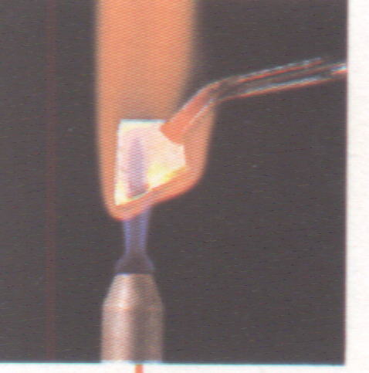
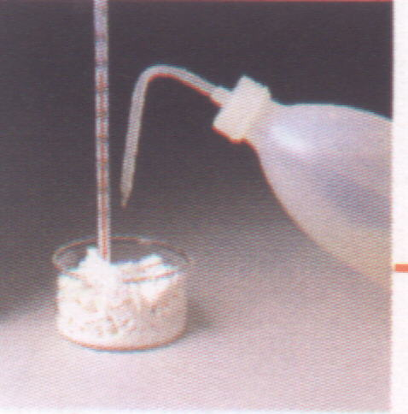
Kalkabbinden
Kalkbrennen
Kalklöschen
+
-
-
+
mit Sand vermischt
Mörtel

